MOUSE Ergebnisauswahl
Menüpunkt: Simulation > MOUSE Ergebnisauswahl
Handbuch: Collection System User Guide, section 8.6: MOUSE Result Selections
Seite zuletzt aktualisiert für MIKE URBAN Version 2017 SP1
 | Dieser Artikel wird momentan überarbeitet. Wichtige Teile können fehlen oder sogar falsch sein. Bitte diesen Artikel nicht als Anleitung für Problemlösungen benutzen!

Einleitung
Werden mit großen Modellen sehr lange Zeiträume modelliert, so kann die Ergebnisdatei des hydrodynamischen Abflusstransports eine unhandliche Größe erreichen. In einer benutzerdefinierten Ergebnisdatei werden die Ergebnisse nur für ausgesuchten Stellen gespeichert, entsprechend schrumpft die Ergebnisdatei.
Welche Ergebnisse gespeichert werden sollen, legt man fest im Editor
- MOUSE Ergebnisauswahl (msm_RS)
sowie den sechs nachgeordneten Editoren:
- Ergebnisauswahl Knoten (msm_RSNode)
- Ergebnisauswahl Haltungen (msm_RSLink)
- Ergebnisauswahl Wehre
- Ergebnisauswahl Schieber
- Ergebnisauswahl Pumpen
- Ergebnisauswahl Ventile

Dialogfeld Ergebnisauswahl
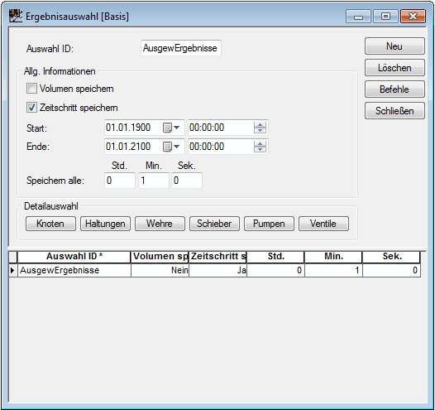
Feld | Erklärung | erf1)
Auswahl ID  (MUID) | eineutige ID der Auswahl. Mit ihr sind auch die Einträge in den nachgeordneten Tabellen verknüpft. | 1
Volumen speichern  (VolumeSaveNo) | Volumen speichern | 1
Beschreibung  (TimestepSaveNo) | Simulationszeitschritt speichern | 3
Start  (BeginTime) | Die benutzerdefinierte Ergebnisdatei kann einen kürzeren Zeitraum umfassen, als die eigentliche Simulation. Will man die gesamte Simulation erfassen, so setzt man die Grenzen entsprechend großzügig, siehe Abbildung oben. | 1
Ende  (EndTime) |  | 1
Detailauswahl | öffnet die entsprechenden Dialoge
Schaltflächen
Neu | fügt einen neuen Datensatz ein | -
Löschen | löscht ausgewählte Datensätze | -
Befehle | Standardbefehle für Datensätze | -
Schließen | schließt den Editor | -

Ergebnisauswahl Knoten
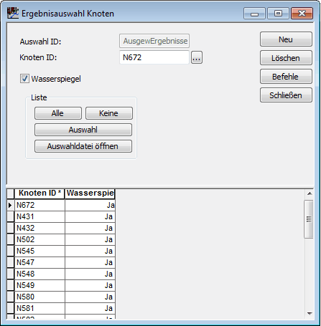
Feld | Erklärung | erf1)
Auswahl ID  (MUID) | Wird beim Aufrufen automatisch vom vorgeschalteten Editor übernommen und kann nicht editiert werden. | 1
Knoten ID  (NodeID) | MUID des Knotens | 1
Wasserspiegel  (HSaveNo) | Wasserspiegel im Knoten speichern:2)  0 - Nein  1 - Ja. | 3
Start, Ende  (BeginTime, EndTime) | Die benutzerdefinierte Ergebnisdatei kann einen kürzeren Zeitraum umfassen, als die eigentliche Simulation. Will man die gesamte Simulation erfassen, so setzt man die Grenzen entsprechend großzügig, siehe Abbildung oben. | 1
Liste
<Alle> | Lädt alle Knoten des Modells in die Ergebnisauswahl.
<Keine> | Leert die Ergebnisauswahl.
<Auswahl> | Holt die im Lageplan ausgewählten Knoten in die Ergebnisauswahl.
<Auswahldatei öffnen> | Öffnet eine Auswahldatei *.mus und lädt daraus alle Knoten in die Ergebnisauswahl.

Ergebnisauswahl Haltungen
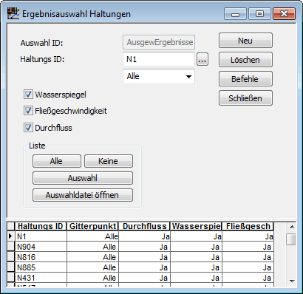

Technische Details
Will man eine bereits vorhandene Ergebnisauswahl im Lageplan darstellen, bleibt einem nichts anderes übrig, einen nachgeordneten Editor nach dem anderen zu öffnen und die Elementliste über "Befehle > In die Zwischenablage kopieren" in eine Textdatei einzufügen.
Die Textdatei formatiert man dann zu einer Auswahldatei *.mus um, und lädt die *.mus in den Lageplan.

Weiterführende Links
Hintergrundwissen, Literatur, entweder im Wiki oder auf externen Seiten im WWW.

Offene Punkte
- erster offener Punkt
- zweiter offener Punkt

1) 1...zwingend erforderlich, 2...bedingt erforderlich, 3...rein optional
2) Muss eigentlich "Ja" sein, sonst wird beim Knoten nichts gespeichert.

